11. März 2020, 16:18 Uhr

Gesundheit:München richtet Drive-in-Test für Coronavirus ein
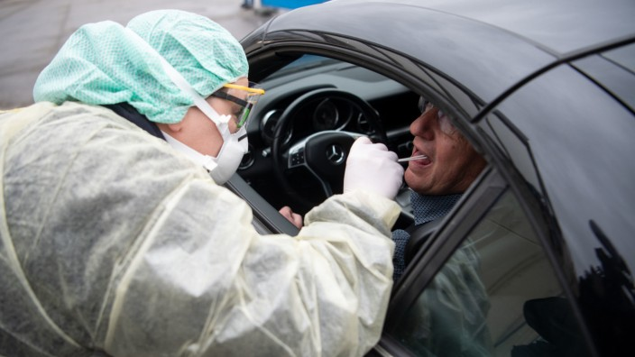
Fenster auf, Rachenabstrich: Auch in München soll es einen Drive-in für Coronavirus-Tests geben.
(Foto: dpa)
- In München werden neue Möglichkeiten eingerichtet, in denen sich Bürger auf das Coronavirus testen lassen können. Eine davon ist der Corona-Drive-in.
- Mit der Zahl der Infizierten steigt auch die Zahl der Kontaktpersonen. Betroffene klagen über lange Wartezeiten, bis die Testergebnisse vorliegen.
- Niedergelassene Ärzte und Kliniken geht das Schutzmaterial aus, die Universitätskliniken richten eine Task Force ein.
Die Politik reagiert auf wachsende Zahlen von Covid-19-Verdachtsfällen in der Stadt. Eine neue sogenannte Drive-in-Testung an der Bayernkaserne soll den Münchnern schnelle Gewissheit geben. Am Mittwoch wollen Oberbürgermeister Dieter Reiter (SPD) und Gesundheitsreferentin Stephanie Jacobs das neue System vorstellen. Die Aicher Ambulanz, ein privates Rettungsdienstunternehmen, wird an der Bayernkaserne Coronavirus-Tests durchführen. Im Auftrag des Referats für Gesundheit und Umwelt sollen dort ausschließlich vom Gesundheitsamt ermittelte Personen getestet werden, die unmittelbaren Kontakt mit einem bestätigten Corona-Fall hatten.
Auch am Tropeninstitut der Ludwigs-Maximilians-Universität will man die steigenden Anfragen nach Tests auffangen - dort sind Tests für Reiserückkehrer aus Risikogebieten mit Symptomen geplant. Und auch die Kassenärztliche Vereinigung Bayerns (KVB), die die Telefon-Hotline 116 117 organisiert und Bereitschaftsärzte mit Autos zu den Patienten nach Hause schickt, um sie zu testen, erhöht die Kapazitäten. Man habe 30 Prozent mehr Telefon-Plätze geschaffen, zudem seien bis zu 215 Fahrzeuge für ärztliche Fahrdienste bereit gestellt worden. Auch das Corona-Bürgertelefon der Stadt unter 233 44740 wird von bislang 12 auf nun 20 Leitungen ausgeweitet, wie das Referat für Gesundheit und Umwelt (RGU) am Dienstag mitteilte.

Währenddessen steigt die Zahl der registrierten Corona-Infektionen täglich an. Am Dienstag hat das RGU acht neue Fälle bestätigt. Damit sind in München aktuell 68 Infektionen gemeldet. Mit jedem positiven Test steigt auch die Zahl derjenigen, die als mögliche Kontaktpersonen getestet werden müssen. In den vergangenen drei Tagen seien mehr als 15 000 Anrufe bei der Hotline eingegangen, meldete die KVB am Dienstag. Wartezeiten seien "unvermeidlich", heißt es vom Vorstand.
Betroffene klagen derweil über einen Mangel an zuverlässigen Informationen darüber, wie man sich im Verdachtsfall verhalten soll, um möglichst wenige anzustecken. Ben Fischer (Name geändert), über den die SZ bereits am Montag berichtete, wartet nach eigenen Angaben immer noch auf das Testergebnis. Am Samstag habe bei ihm und seiner Familie nach einem Skiurlaub in Südtirol ein Arzt an der Haustür Abstriche gemacht. Der Test dauert etwa 24 Stunden. Ein Ergebnis habe ihm allerdings auch noch nach drei Tagen keiner mitgeteilt. Versuche, bei der Hotline durchzukommen, seien erfolglos geblieben. Einer seiner beiden Söhne habe bereits Erkältungssymptome gezeigt. Fischers Ärger ist groß - vor allem, weil er dem Arbeitgeber oder der Schulleitung seiner Kinder keine verlässlichen Aussagen geben kann. "Warum muss man darum bitten, Gehör zu finden, obwohl die Tests entscheidend sind, um die Verbreitung des Virus einzudämmen?", fragt sich Fischer. Er vermisst eindeutige Ansagen von offizieller Stelle. Er halte es für "unverantwortlich" von der Stadt, die Eindämmung den Betroffenen selbst oder deren Arbeitgebern oder Schulleitern zu überlassen.
Unterdessen merken auch behandelnde Ärzte, wie Schutzmaterial immer knapper wird. Am Klinikum Rechts der Isar sei Desinfektionsmittel verschwunden, bestätigt eine Sprecherin. Die TU-Ärzte haben genau wie das Klinikum der LMU eine täglich tagende Task Force einberufen, die Vorsorgemaßnahmen bespricht. Und die niedergelassene Kinderärztin Gabriele Scheuerer hat ausgerechnet, dass sie voraussichtlich Ende nächster Woche gezwungen sein wird, ihre Praxis zu schließen - die Schutzmasken gingen aus, eine Nachbestellung sei zur Zeit nicht möglich. Auf die Frage, warum sie auch bei Kindern, die nicht nachweislich mit dem Coronavirus in Kontakt waren, eine Maske trägt, sagt Scheuerer: "Aus der Zeit sind wir raus. Mittlerweile ist jedes kranke Kind ein Verdachtsfall."
© SZ vom 11.03.2020/wean

